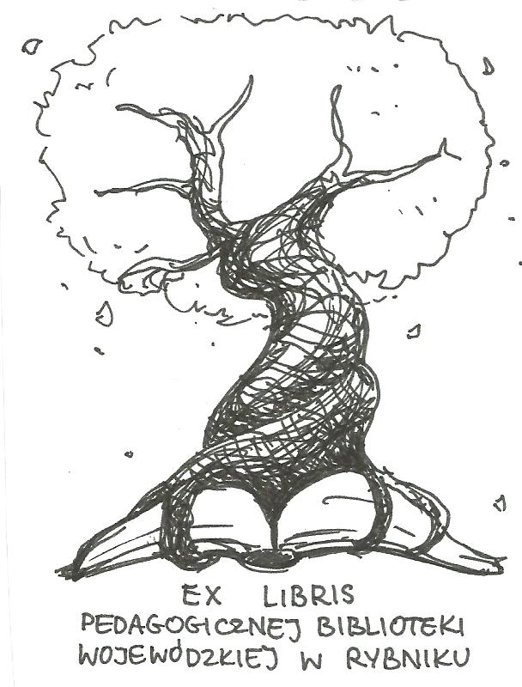 | PEDAGOGICZNA BIBLIOTEKA WOJEWÓDZKA  W RYBNIKU  ul. Chrobrego 27  44-200 Rybnik  tel. 32 42 22 059  pbwrybnik@wom.edu.pl

SPECJALNE POTRZEBY EDUKACYJNE
UCZENNICE W CIĄŻY
Zestawienie bibliograficzne
Wybór literatury dostępnej w Pedagogicznej Bibliotece Wojewódzkiej w Rybniku

Wydawnictwa zwarte

- Nastoletnie matki : psychologiczne aspekty ciąży, porodu i połogu / Mariola Bidzan. – Kraków : Oficyna Wydawnicza "Impuls" , 2007. – 97 s. ISBN 9788373087187. Nr inw. 37553, 38649

Druki ciągłe

- Chciane czy niechciane? : ciąże nastolatek w literaturze dla młodzieży : scenariusz lekcji wychowawczej : szkoła ponadpodstawowa / Agnieszka Olszanowska // "Biblioteka w Szkole" . - 2017, nr 10, s. 28-29
- Ciąża nastolatek jedną z przyczyn zawierania małżeństw przez młodocianych / Urszula Kempińska // "Problemy Opiekuńczo-Wychowawcze" . - 2010, nr 6, s. 13-18
- Ciąża nieletniej - głos wychowawcy / Tomasz Nesterak // "Nowa Szkoła" . - 2007, nr 3, s. 47-49
- Dzieci, ich dzieci i popkultura / Marcin Teodorczyk // "Problemy Opiekuńczo-Wychowawcze" . - 2014, nr 3, s. 62-64
- Małoletnie rodzicielstwo : wyzwanie dla polskiego ustawodawstwa / Jolanta Zozula // "Problemy Opiekuńczo-Wychowawcze" . - 2016, nr 5, s. 3-16
- Matki-nastolatki na marginesie / Agnieszka Sikora // "Niebieska Linia" . - 2013, nr 6, s. 21-23
- Młodociane rodzicielstwo w perspektywie socjopedagogicznej / Maria Wołodko-Pająk // "Pedagogika Społeczna" . - 2013, nr 3, s. 115-130
- Nastoletnie macierzyństwo - czy i jak szkoła powinna wspierać uczennice w ciąży? / Beata Krajewska // "Nowa Szkoła" . - 2014, nr 3, s. 10-17
- Praca z małoletnimi matkami / Ewa Woldan, Ewa Seweryńska // "Problemy Opiekuńczo-Wychowawcze" . - 2006, nr 8, s. 47-48
- Przyszłość młodych samotnych matek / Daria Becker-Pestka // "Edukacja i Dialog" . - 2006, nr 9, s. 62-63
- Szczęście za wcześnie / Anna Janiszewska // "Charaktery" . - 2013, nr 9, s. 46-49
- Szkolny "Bejbi blues" / Piotr Skura // "Głos Nauczycielski" . - 2013, nr 5, s. 4
- Wsparcie przede wszystkim / Magdalena Goetz // "Głos Nauczycielski" . - 2013, nr 7, s. 11
- Z doświadczeń hostelu dla małoletnich w ciąży / Jarosław Pułanecki // "Problemy Opiekuńczo-Wychowawcze" . - 2010, nr 6, s. 19-20

Dokument filmowy

- Wpadka : film dvd / Supra Film. prod. wykon. – Sosnowiec : Wydawnictwo Projekt-Kom , [b.d.w.].1 płyta dvd : kolor PAL ; obraz 4:3 ; dźwięk: Dolby Digital 2.0 ; 12 cm. Nr inw. 170K

oprac. Justyna Jankowska
lipiec 2014
aktual. Justyna Jankowska
maj 2018

